
百校联考2020年高考考前冲刺必刷卷(三)
生物
注意事项：
1.本试卷分第I卷(选择题)和第II卷(非选择题)两部分。
2.答题前，考生务必将自己的姓名、准考证号填写在本试卷相应的位置。
3.全部答案写在答题卡上，写在本试卷上无效。
4.本试卷满分90分，测试时间90分钟。
5.考试范围：必修一第一章至必修二第一章。
第I卷
一、选择题：本题共30小题，每小题1分，共30分。在每题给出的四个选项中只有一项是符合题目要求的。
1.下列关于生物结构和功能的叙述，正确的是
A.硝化细菌和青霉菌在结构上的主要区别是前者有细胞壁
B.动植物细胞结构和功能上的差异取决于同种细胞器功能不同
C.黑藻和念珠藻在结构上具有统一性，它们都有细胞壁、细胞膜、核糖体和叶绿体
D.S型和R型肺炎双球菌致病性不同的根本原因是它们的遗传信息不同，
2.如图为C、H、O、N、P等元素构成大分子物质甲、乙、丙及结构丁的示意图。下列相关叙述中，不正确的是
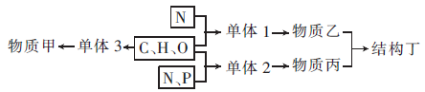
A.如果甲、乙、丙位于同一个细胞器中，则该细胞器可能是叶绿体
B.如果结构丁是核糖体，则物质乙和物质丙分别是蛋白质和RNA
C.ATP脱去三个磷酸基团后，成为单体2中的一种
D.单体3为葡萄糖，不能被线粒体氧化分解
3.下列有关生物学实验的叙述，正确的是
A.选择鉴定还原糖的实验材料，不仅需要富含蔗糖或麦芽糖，还要颜色浅
B.用显微镜观察洋葱根尖成熟区的细胞，可以在分裂中期看到染色体
C.以花生种子为材料进行脂肪鉴定实验，是因为新鲜花生种子中含量最多的化合物是脂肪
D.观察植物细胞吸水和失水的实验中没有设置对照组，但仍遵守对照原则
4.下列关于真核细胞中细胞器的叙述，错误的是
A.叶绿体和液泡一般都含有色素 B.线粒体进行能量转换，为大多数细胞供能
C.含中心体的细胞也可能是植物细胞 D.动物细胞不会发生渗透吸水或失水
5.下列关于细胞结构与功能的叙述，错误的是
A.性腺细胞的内质网比汗腺细胞的发达 B.细胞中核糖体的形成一定与核仁有关
C.吞噬细胞中的溶酶体较多 D.唾液淀粉酶的分泌能体现细胞膜具有流动性
6.如图是细胞膜部分功能模式图。据图分析，下列说法错误的是
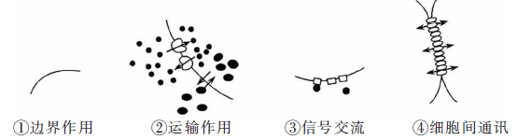
A.功能①可保障细胞内部环境的相对稳定
B.功能②表示物质(如葡萄糖、溶菌酶)进出细胞的方式
C.胰岛素对靶细胞的调节可用图中③表示
D.相邻的植物细胞可通过功能④进行信息交流
7.如图所示为两种生物膜结构及其所发生的部分生理过程。下列相关叙述中正确的是
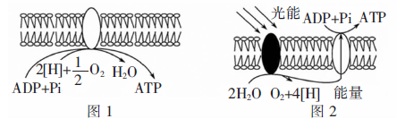
A.图中所示的两种生物膜的基本骨架和每种成分含量相同
B.鱼腥藻无图1所示的生物膜，所以不能产生ATP
C.菠菜叶肉细胞中，图示两个过程需要的条件不同
D.两种生物膜所产生的ATP可以交换利用
8.下列关于图甲、图乙、图丙的叙述，正确的是
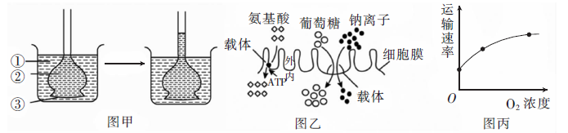
A.图甲漏斗中液面不再变化时，无水分子通过半透膜
B.图乙中的氨基酸进人细胞与植物根细胞吸收无机盐的方式相同
C.图乙中的氨基酸、葡萄糖和钠离子的运输都需要消耗ATP
D.图丙中曲线的起点应是坐标原点
9.如图为酶促反应过程的模式图。下列有关叙述正确的是
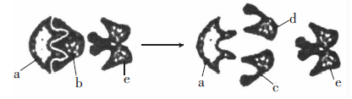
A.假设不同物质的分子“形状”不同，该图可体现a催化作用的专一性
B.图中a只能在核糖体.上合成，并可以在细胞内和细胞外发挥作用
C.图中酶促反应中的a以及a-b复合物不会发生形状变化
D.图中a降低了化学反应的活化能，同时还给b提供能量
10.下列过程中不会伴随着ATP水解的是
A.光合作用的暗反应 B.纺锤丝牵引染色体移动
C.分泌蛋白的加工和运输 D.人体红细胞吸收葡萄糖
11.如图表示人体内细胞呼吸的过程。下列相关叙述正确的是
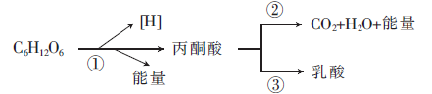
A.过程②既要水参与，又要氧气参与
B.过程①③将导致细胞内[H]的大量积累
C.过程①、②中都有能量释放，过程③中能量全部散失
D.剧烈运动时，人体细胞主要通过过程①③获得能量
12.据图判断，下列叙述中错误的是
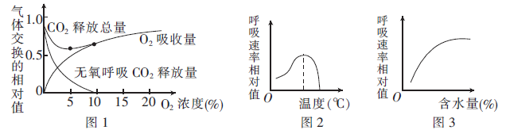
A.图1中氧浓度为5%时，以葡萄糖为底物的细胞呼吸产物有水、CO₂和酒精
B.图1中氧浓度为10%时，CO₂都在线粒体中产生
C.据图2可知，随着温度的升高，呼吸酶活性先升高再降低
D.据图3可知，土壤中含水量越高，越有利于根的细胞呼吸
13.景天科植物A有一种很特殊的CO₂固定方式：夜间气孔开放，吸收CO₂生成苹果酸，并储存在液泡中；白天气孔关闭，液泡中的苹果酸运输至细胞质基质并经脱羧作用释放CO₂用于光合作用。下列叙述正确的是
A.白天植物A进行光合作用所需的CO₂只能来源于苹果酸的脱羧作用
B.晴朗的白天，植物A光合作用过程中不会出现明显的“午休”现象
C.植物A夜晚可以产生O₂，所以植物A夜晚适合放在卧室
D.若白天苹果酸的运输不消耗能量，则夜晚苹果酸通过液泡膜的过程也不消耗能量
14.某研究小组将某绿色植物置于适宜温度条件下，探究在不同环境因素影响下光合速率的变化，结果如图所示。下列叙述正确的是
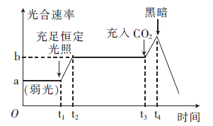
A.0～t₁、t₂～t₃虽然光合速率均保持不变，但限制因素不同
B.t₁时开始增加光照强度，叶肉细胞中C₅的含量会立刻减少
C.适当提高温度，光合速率由a升到b的时间缩短
D.t₄时停止光照，短时间内叶绿体中ADP和Pi的含量不变
15.下列关于细胞生长和增殖的叙述，正确的是
A.细胞生长过程中，细胞的体积越大，其物质运输效率越高
B.有丝分裂后期分离的染色体被着丝点牵引，分别向两极移动
C.正常细胞的增殖受基因的控制，癌细胞的无限增殖不受基因的控制
D.用DNA或蛋白质合成抑制剂处理处于间期的细胞，会影响其进入分裂期
16.如图为某同学在进行“观察洋葱根尖分生组织细胞有丝分裂”实验时，观察到的处于不同时期的几个细胞图像。下列关于该图像的叙述，正确的是
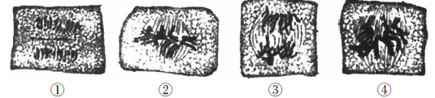
A.①细胞中正在形成赤道板
B.②细胞中会发生同源染色体的交叉互换
C.③细胞中移向两极的染色体组成基本相同
D.④细胞中进行着DNA的复制和有关蛋白质的合成
17.将蚕豆根尖分生区细胞先在含³H标记的胸腺嘧啶脱氧核苷酸培养基中培养，使其完成一个细胞周期，并检测放射性；然后在含秋水仙素但不含放射性标记的培养基中培养一个细胞周期的时间后，进行第二次检测；最后在不含放射性标记的培养基中培养，使其完成一个细胞周期，在分裂中期进行第三次检测；在培养结束后进行第四次检测。下列有关说法不正确的是
A.第一次检测时，细胞中每条染色体的DNA均被标记
B.第二次检测时，细胞中有一半的染色体带标记
C.第三次检测时，细胞中带标记的染色单体占1/4
D.第四次检测时，含标记的细胞中有一半的染色体带标记
18.如图表示某同学测得的某禾本科植物根尖的细胞分裂过程中物质含量的变化。下列相关说法正确的是
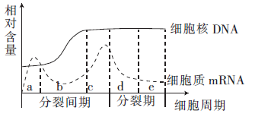
A.该细胞进行的可能是有丝分裂，也可能是减数分裂
B.d、e时期不能进行核DNA的复制和蛋白质的合成
C.a、b、c时期分别代表DNA复制前的间期、DNA复制期、DNA复制后的间期
D.细胞质mRNA由DNA转录而来，其含量的变化趋势与核DNA的一致
19.下列关于人体生长发育过程中细胞的叙述，正确的是
A.胎儿发育过程中只有细胞分裂和分化，不存在细胞凋亡和衰老
B.细胞分化的实质是细胞形态、结构和功能发生稳定的变化
C.细胞分裂、分化和凋亡都与基因有关
D.细胞凋亡、细胞坏死和细胞癌变对机体都是不利的
20.下列对人体内细胞的分化、衰老、凋亡和癌变的叙述，正确的是
A.细胞分化的根本原因是遗传物质发生了变化
B.细胞衰老后，其中的酶种类大量减少，活性显著降低
C.成年生物体内的细胞自然更新是通过细胞凋亡完成的
D.癌细胞属于病变细胞，所以代谢速率较癌变前降低
21.2018年诺贝尔生理学或医学奖授予开创“肿瘤免疫疗法”的科学家，这种疗法并不直接针对肿瘤细胞，而是针对肿瘤微环境中的免疫细胞，通过调节这些免疫细胞的功能，发挥其杀伤肿瘤细胞的作用；而传统的“放疗法”是指利用放射线来杀伤肿瘤细胞。下列相关叙述不正确的是
A.一些病毒及化学因子能诱导肿瘤的发生
B.有些肿瘤可导致血液中甲胎蛋白超标
C.“放疗法”在杀伤肿瘤细胞的过程中具有特异性
D.“肿瘤免疫疗法”的原理是调节免疫细胞的功能，增强机体的抗肿瘤能力
22.下列关于孟德尔豌豆杂交实验的叙述，错误的是
A.所用实验材料豌豆的相对性状容易区分 B.运用统计学的方法对实验结果进行分析
C.采用了“假说－演绎”的科学研究方法 D.得出在形成配子时，等位基因彼此分离的结论
23.豌豆自然状态下自花传粉，闭花受粉，现有高茎豌豆(AA)和矮茎豌豆(aa)杂交所产生的F₁通过连续自交直到F_{n}。下列有关此过程的叙述，正确的是
A.子代中纯合子比例逐渐提高
B.杂合子随着自交代数的增加会消失
C.子代中显性纯合子比例逐渐高于隐性纯合子
D.连续自交过程中需要人工操作：去雄－套袋－授粉－套袋
24.用纯种黄色圆粒豌豆(YYRR)与绿色皱粒豌豆(yyrr)杂交(两对性状由两对基因控制)，F₁全为黄色圆粒，F₁自交获得的F₂中黄色圆粒和绿色皱粒分别占73%、23%，则F₂中黄色皱粒和绿色圆粒所占的比例分别为
A.11%、5% B.2%、2% C.12%、6% D.3%、13%
25.用黄色大鼠与黑色大鼠进行杂交实验，结果如图。据图判断，下列叙述错误的是
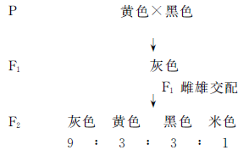
A.大鼠的毛色遗传受两对独立的等位基因控制
B.灰色大鼠的基因型有四种
C.黑色大鼠和黑色大鼠交配，后代中不会有米色大鼠出现
D.多只F₁的灰色雄鼠和多只米色雌鼠交配，子代有四种表现型且所占比例相同
26.现有两瓶世代连续的果蝇，甲瓶中的个体全为灰身，乙瓶中的个体既有灰身也有黑身。让乙瓶中的全部灰身个体与异性黑身果蝇交配，观察子代表现型及比例。下列说法错误的是
A.若后代出现两种表现型，则甲为乙的亲本
B.若后代出现两种表现型，则乙中灰身果蝇与甲基因型相同的概率为2/3
C.若后代只出现一种表现型，则乙为甲的亲本，甲中灰身果蝇为杂合子
D.子代是否出现两种表现型是判断显隐性性状的重要依据
27.某二倍体植株自交，子一代表现型及比例为紫茎抗病：绿茎抗病：紫茎感病：绿茎感病=5：3：3：1，已知某种基因型的花粉不能参与受精。下列有关叙述错误的是：
A.控制这两对相对性状的基因的遗传符合基因的自由组合定律
B.若两紫茎抗病植株正反交，子代表现型可能相同
C.子一代共有8种基因型，与亲本基因型不同的个体所占比例为11/12
D.该亲本植株自交时，雌雄配子的结合方式有12种
28.用某种高等植物的纯合红花植株与纯合白花植株进行杂交，F₁全部表现为红花。若F₁自交，得到的F₂植株中，红花为182株，白花为143株；若用纯合白花植株的花粉给F₁红花植株授粉，得到的子代植株中，红花为90株，白花为271株。下列相关叙述中，错误的是
A.该植物的花色受两对等位基因的控制
B.红花的基因型有四种，白花的基因型有五种
C.纯合白花植株授粉给F₁属于测交
D.两白花植株杂交不可能得到和题干中F₁基因型相同的子代
29.人类的ABO血型是由常染色体上一组复等位基因(I^{A}、I^{B}、i)控制的，基因的显隐性关系为I^{A}=I^{B}>i。下列说法正确的是
A.人类ABO血型与性别无关，有4种基因型、4种表现型
B.正常人的染色体上可能同时含有I^{A}、I^{B}、i三个基因
C.人群中可能存在能生出4种血型孩子的夫妇
D.由于非等位基因数量超过三个，所以不遵循分离定律
30.某玫瑰品种的花色有白色、红色和黄色。为探究其花色的遗传规律，科研人员分别进行了三组杂交实验，并对子代植株花色进行了统计分析，实验结果如表(相关基因表现为完全显性)。下列说法错误的是
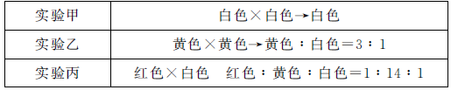
A.实验乙发生了性状分离
B.实验甲中的白色个体都是纯合子
C.实验丙中子代黄色基因型有14种
D.根据实验丙可判断该花色遗传受两对等位基因控制，遵循基因自由组合定律
第II卷
二、非选择题：本题包括6小题，共60分。
31.(9分)细胞是生物体结构和功能的基本单位，细胞的各部分结构既有独立的功能，又能相互协调，共同完成细胞的各项生命活动。如图为细胞生物膜系统中的部分结构示意图。请回答下列问题：
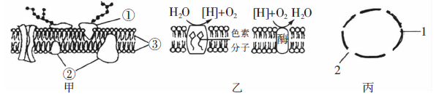
(1)细胞的边界可用图 表示，欲研究其化学组成，人们常以 为材料进行实验，该实验需要先破坏细胞，其中最常用、最简便的方法是 。若用台盼蓝染色，死的动物细胞会被染成蓝色，而活的动物细胞不着色，据此可判断细胞是否死亡，这一方法利用了细胞膜具有 的功能。
(2)图乙两种生物膜上发生的两种反应除产生图中的物质外，还都能产生的物质是 。
(3)图丙膜结构的特点是 。在图丙结构内发生的与遗传信息的传递和表达有关的主要生理活动为 。
32.(11分)如图甲表示A、B两个品种大豆在适宜温度下，光合速率受光照强度影响的变化曲线；图乙表示将长势相同、数量相等的A、B两个品种的大豆幼苗分别置于两个相同的密闭透明玻璃罩内，在光照强度、温度相同的条件下培养相同时间，定时测定玻璃罩内的CO₂含量所绘出的曲线。请据图回答：
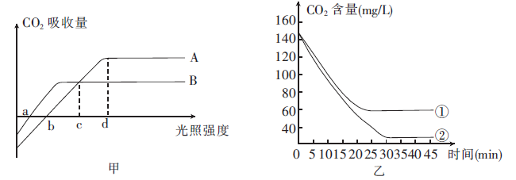
(1)由图甲可知，在b光照强度下，生长速率较快的是品种 ，此时ATP的产生部位有 。
(2)图甲中光照强度为c时，限制A.B两个品种光合速率的主要环境因素是 、 。如果光照强度从d突然降低到c，则短时间内A和B品种的叶绿体中C₅含量的变化分别是 、 。
(3)图乙中的曲线①30min后玻璃罩内的CO₂浓度保持稳定，原因是 。
33.(8分)回答下列关于小麦生长发育过程的问题：
(1)在栽培管理过程中，发现小麦叶片出现了发黄现象，其直接原因是 ，出现这种情况后，光反应提供给暗反应的 (填物质)会减少。
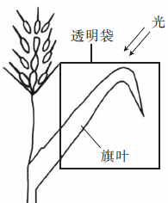
(2)小麦灌浆期(即通过光合作用产生及积累淀粉、蛋白质等有机物并向籽粒中运输的一个阶段)是决定产量的关键时期，在这一时期若为持续阴雨天气，则小麦的产量会 (填“上升”“下降”或“不变”)。
(3)小麦籽粒成熟过程中，籽粒中的有机物主要来自穗下第一片叶(旗叶)。为探究麦穗的有无对旗叶光合作用强度的影响，有人设计了这样一个实验，将旗叶装在一透明的袋中(如图所示)，第一步，袋中始终保持光合作用最适温度及充足的CO₂，光照适宜，1小时后测定袋中CO2的消耗量为A；第二步，……。请写出第二步操作及预期结果和结论。
①第二步： 。
②预期结果和结论： 。
34.(8分)如图表示过氧化氢溶液分解反应的产物总量与反应时间的关系，其中①、②、③为不同的处理组。据图回答下列问题：
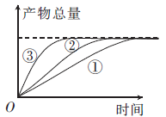
(1)若图中①、②、③表示不同的温度，则三组温度的大小关系为 。图中①、②、③不能表示等体积不同浓度的过氧化氢溶液，判断的依据是 。
(2)若图中①表示未添加任何催化剂，②、③分别表示添加了等量的三氯化铁溶液和过氧化氢酶溶液。对比①、③两组的实验结果，可得到的结论是 。比②、③两组的实验结果，可得到的结论是 。
(3)若图中①、②、③表示添加了等体积不同浓度的过氧化氢酶溶液，则反映酶促反应速率的检测指标可以是 。若图中①、②、③表示添加了等量不同pH处理的过氧化氢酶溶液，则三组所用pH的大小关系有 种可能性(不考虑pH直接对过氧化氢的影响)。
35.(10分)研究人员对洋葱(2n=16)细胞分裂过程中染色体形态、数目进行了观察和分析。图中细胞类型(a、b、c、d)是依据不同时期细胞中染色体数和核DNA分子数的数量关系而划分的，且都处于分裂期。
请回答下列问题：
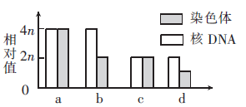
(1)图中a中的细胞处于 (填细胞分裂时期)，此时细胞中染色体的数量是 条。
(2)用洋葱根尖作为材料制成装片，观察染色体的形态和数目前，需要经过的实验操作依次是 。观察装片时，最适合观察染色体形态和数目的细胞应该处于 (填“a”“b”“c”或“d”)类型中。
(3)若想观察减数分裂过程中染色体的行为和数量变化，最好选择洋葱的 作为实验材料，理由是 。
36.(14分)某多年生植物的花色受两对等位基因控制，B、b分别控制蓝色和白色，B基因对b基因为显性，但B(b)基因的表达受到A基因控制，存在AA时开红花，存在Aa时开粉红花，两对基因的遗传符合自由组合定律。如表是纯合红花植株和蓝花植株杂交获得F₁，F₁自交得F₂的实验结果。请回答：
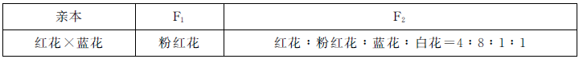
(1)F₁的基因型是 ；F₂中红花植株的基因型有 种，其中纯合子占 。
(2)F₂中粉红花自交，后代中白花占 。
(3)分析F₂的表现型及比例，某同学提出的假设是基因型为 的个体致死。请设计实验，用一次杂交实验证明该基因型致死的假设是合理的。
①实验方案： ；
②预期实验结果： 。

